**LAPORAN PRAKTIKUM**

**STATISTIKA INFORMATIKA**

**“Pertemuan ke-3:POST TEST- UKURAN PEMUSATAN: MEAN DAN MEDIAN”**

Diajukan untuk memenuhi salah satu praktikum Mata Kuliah Statistika Informatika yang di ampu oleh:

 Ir., Sri Winiarti, S.T., M.Cs.

Disusun Oleh:

Mohammad Farid Hendianto 2200018401

A / Rabu 10.30 – 13.30 Lab. Jaringan

**PROGRAM STUDI INFORMATIKA**

**UNIVERSITAS AHMAD DAHLAN**

**FAKULTAS TEKNOLOGI INDUSTRI**

**TAHUN 2023**

Kasus 3:

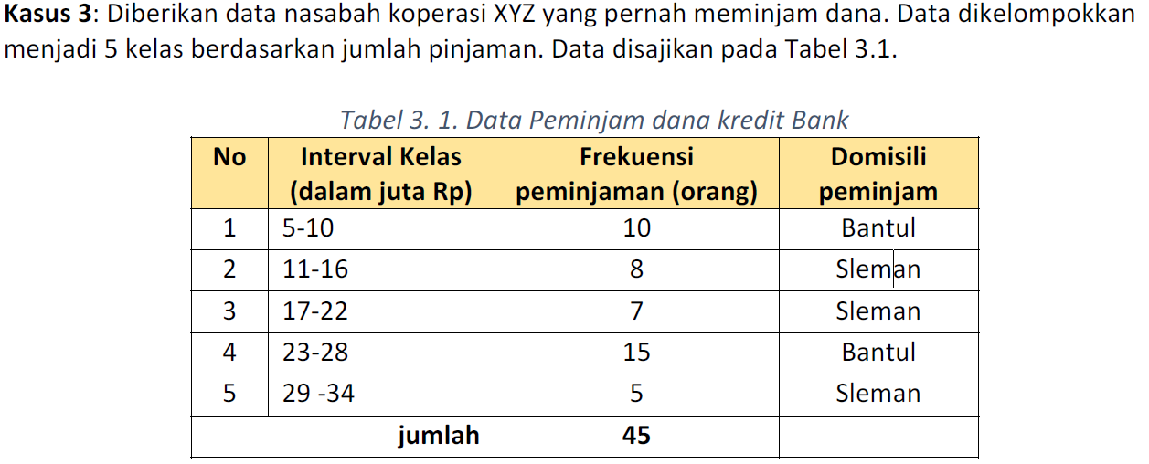

1. Berdasarkan kasus 3, carilah nilai mean dan median secara manual.

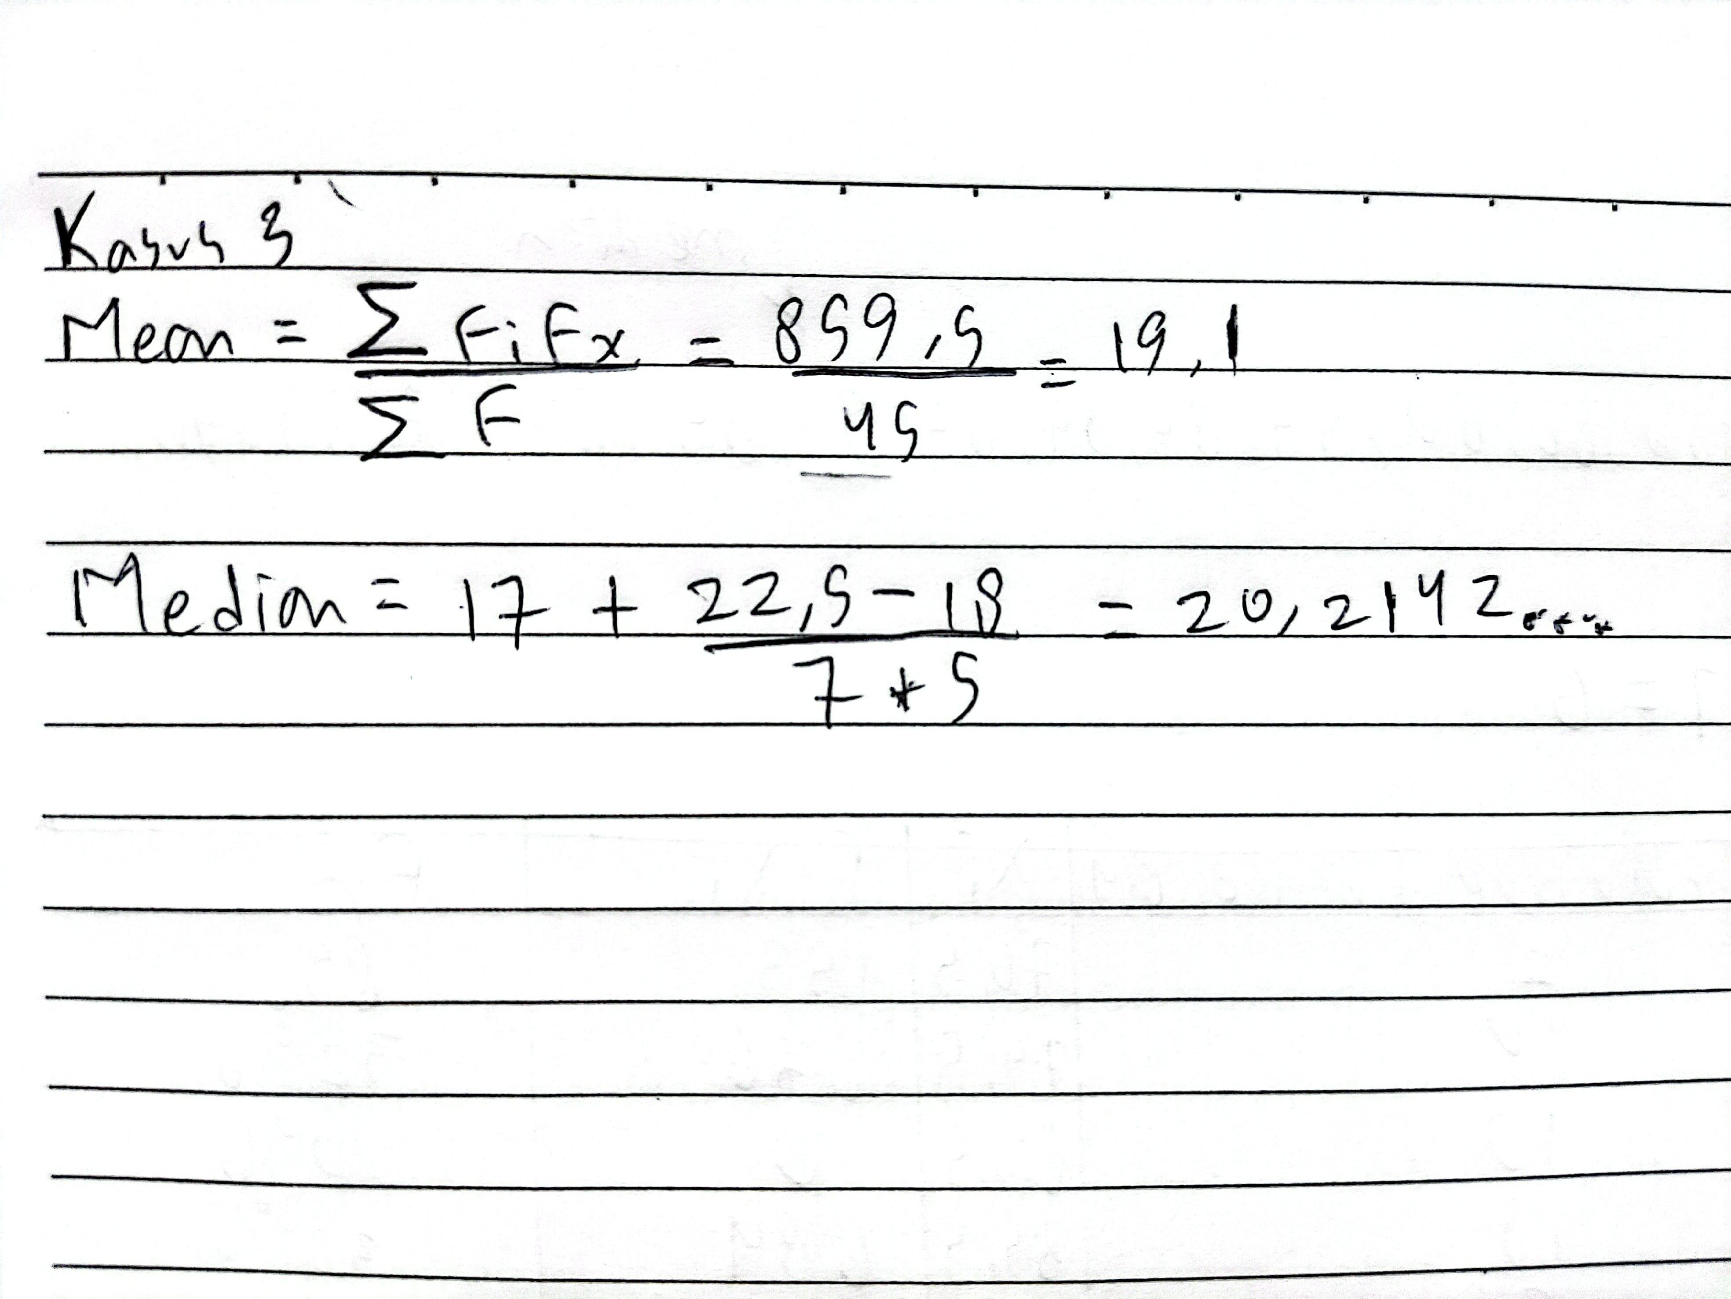

Mean = 19,1

Median = 20,21

2. Lakukan pengecekan hasil perhitungan manual dengan menerapkannya pada aplikasi SPSS untuk memperoleh nilai Mean dan Median pada kasus 3.

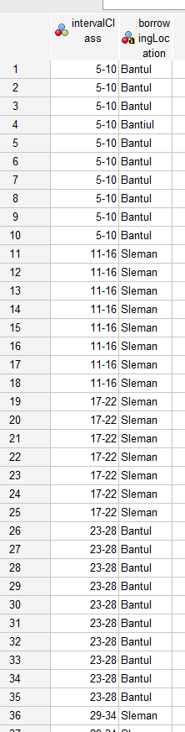

3. Amatilah hasil olahan data kasus 3 yang dihasilkan oleh Aplikasi SPSS. Apakah ada perbedaan antara teori dengan penerapan dalam SPSS untuk nilai median dan Mean?

Teori tidak ada perbedaan, TETAPI SPSS BELUM TAHU CARA untuk mencari median dan mean dengan Interval Class CUSTOM (yang sudah dideklarasikan). Jadi yang dihitung adalah LABEL (1,2,3,4,5,) Bukan Rentang class intervalnya!!!

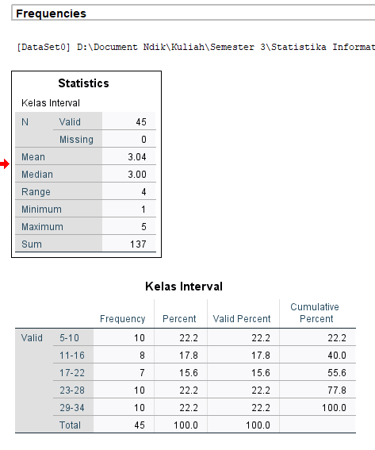

4.Tujukkan hasil olahan data dari kasus 3 dari aplikasi SPSS yang dibuat untuk nilai Mean dan Medianya.

|  |  |  |
| --- | --- | --- |
| **Statistics** | | |
| Kelas Interval | | |
| N | Valid | 45 |
| Missing | 0 |
| Mean | | 3.04 |
| Median | | 3.00 |
| Range | | 4 |
| Minimum | | 1 |
| Maximum | | 5 |
| Sum | | 137 |

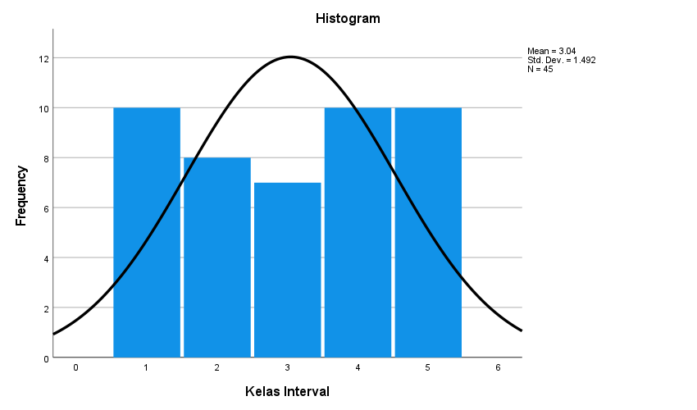

Mean = 3,04

Median = 3,00

5. Bagaimana hasil analisa dari kasus 3 tersebut…?

Ingat, SPSS tidak mensupport untuk menghitung mean dan median dengan custom rentang, Harus diberikan data tertentu agar bisa dihitung. Jadi, mean dan median disini bukan mean dan median dari nilai, tetapi malahan karena saya memberikan LABELS, 1, 2, 3, hingga 5 rentang. Oleh karena itu maka dihitung LABELS tersebut sehingga itu bukan yang benar utnuk Mean dan Median. Untuk nilai Mean dan Median yang benar adalah secara manual. Jadi belum di ajarin SPSS untu kmenghitung Mean dan Median dengan kelas Interval Custom (yang sudah dideklarasikan)

6. Lakukan langkah 1 sampai 5 untuk kasus 4 untuk membuat table distribusi frekuensi dengan SPSS, dan jawablah pertanyaanya sesuai pertanyaan no 1 sampai 5 pada Kasus 3.

Kasus 4

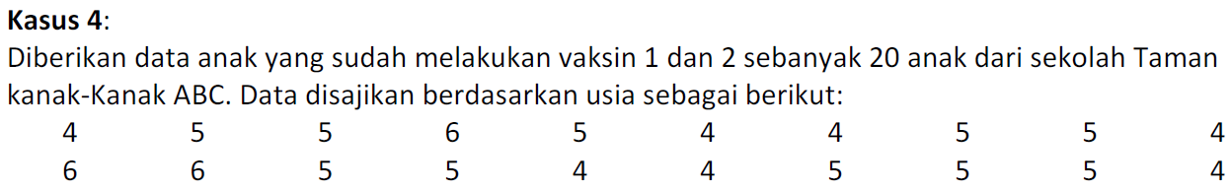

1. Berdasarkan kasus 4, carilah nilai mean dan median secara manual.

Menghitung secara manual:

Karena interval class sangat kecil (1), oleh karena itu tidak dibuat ke dalam kelas interval

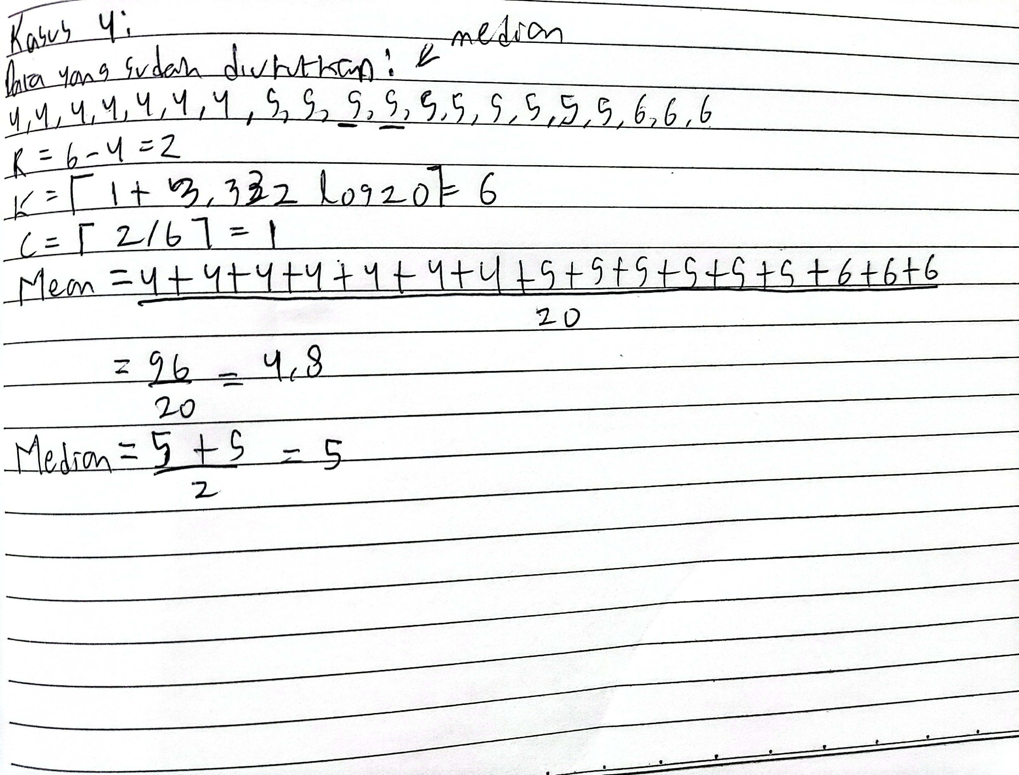

2. Lakukan pengecekan hasil perhitungan manual dengan menerapkannya pada aplikasi SPSS untuk memperoleh nilai Mean dan Median pada kasus 4.

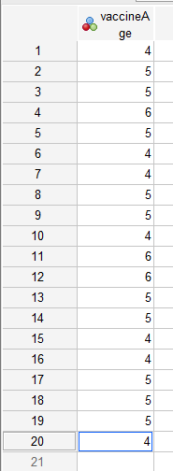

|  |  |  |
| --- | --- | --- |
| **Statistics** | | |
| vaccineAge | | |
| N | Valid | 20 |
| Missing | 0 |
| Mean | | 4.80 |
| Median | | 5.00 |
| Mode | | 5 |
| Range | | 2 |
| Minimum | | 4 |
| Maximum | | 6 |

|  |  |  |  |  |  |
| --- | --- | --- | --- | --- | --- |
| **vaccineAge** | | | | | |
|  | | Frequency | Percent | Valid Percent | Cumulative Percent |
| Valid | 4 | 7 | 35.0 | 35.0 | 35.0 |
| 5 | 10 | 50.0 | 50.0 | 85.0 |
| 6 | 3 | 15.0 | 15.0 | 100.0 |
| Total | 20 | 100.0 | 100.0 |  |

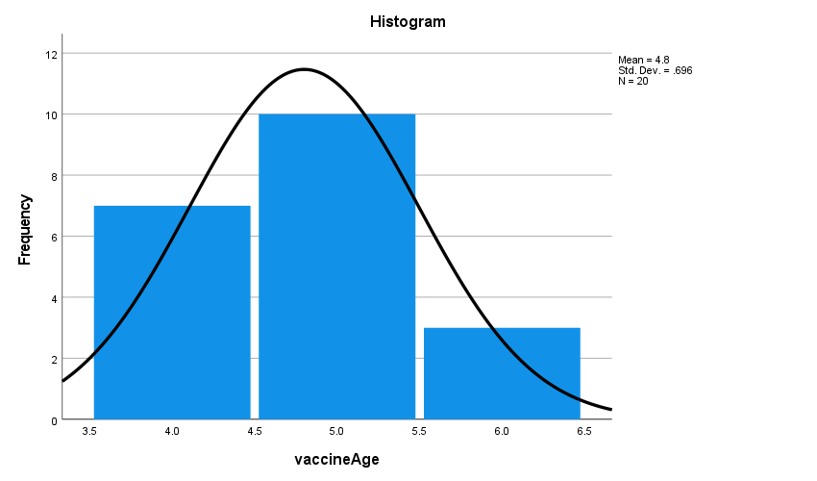

3. Amatilah hasil olahan data kasus 4 yang dihasilkan oleh Aplikasi SPSS. Apakah ada perbedaan antara teori dengan penerapan dalam SPSS untuk nilai median dan Mean?

SAMA

4.Tujukkan hasil olahan data dari kasus 4 dari aplikasi SPSS yang dibuat untuk nilai Mean dan Medianya.

5. Bagaimana hasil analisa dari kasus 4 tersebut…?

|  |  |  |
| --- | --- | --- |
| **Statistics** | | |
| vaccineAge | | |
| N | Valid | 20 |
| Missing | 0 |
| Mean | | 4.80 |
| Median | | 5.00 |
| Mode | | 5 |
| Range | | 2 |
| Minimum | | 4 |
| Maximum | | 6 |

Hasilnya SAMA



Median manual 5 dan dengan SPSS 5

Untuk Mean 4,8 sama hal dengan manual